„Haste Töne“ – aus purer Lust am Singen
Der gemischte Chor gab sein erstes Konzert nach zwei Jahren in der Aula der Ernst-Barlach-Gesamtschule. Das Publikum erlebte einen bunten Mix aus Pop, Rock und Schlagern.
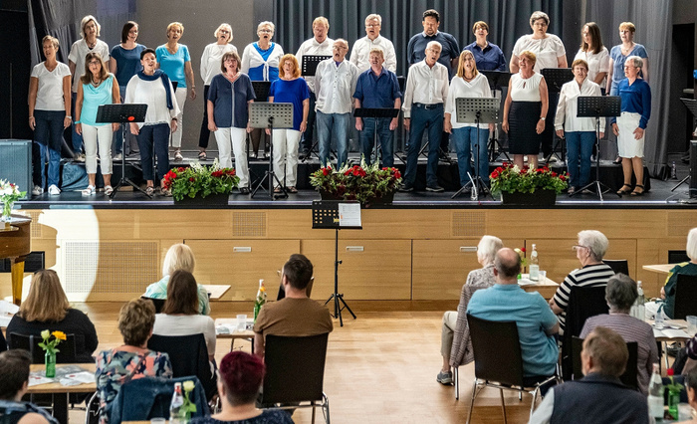"Happy Together" - Glücklich standen die Chormitglieder endlich wieder singend auf der Bühne. Foto: D Arnulf Stoffel

DINSLAKEN |(tl) Haste Zeit? Haste Lust? Diese beiden Fragen stellt der gemischte Chor „Haste Töne“ auf seinem Programmheft. Und scheinbar konnten diese Frage viele Menschen für sich mit „Ja“ beantworten. Denn die Tische in der Aula der Ernst-Barlach-Gesamtschule sind am Sonntagabend voll besetzt, und auch auf der Tribüne sitzen einige Zuhörer. Der Chor jedenfalls hat Lust, endlich wieder ein Auftritt vor Publikum, ein großer Moment für alle Beteiligten. Das drückt auch das erste Lied aus, mit dem der Chor a cappella singend, die Bühne betritt. „Happy together“ – glücklich zusammen – so lautet das Motto des Abends.
Für Sabine Juchem ist dieser Abend eine Premiere. Zwar ist sie schon seit September 2019 die neue Chorleiterin von „Haste Töne“, dieses Konzert ist aber das erste gemeinsame, wenn man von ihrer Zeit als Begleitung am Klavier mal absieht. „Sie sehen, am Klavier sitze ich immer noch“, sagt sie. Mit einem Mikrofon ausgestattet, leitet sie von dort aus auch zum nächsten Lied über, indem sie den Text zuerst auf Deutsch erläutert. Eine gute Idee, die immer wieder von einzelnen Chormitgliedern aufgenommen wird und den Text den Zuhörern, die der englischen Sprache nicht mächtig sind, näher bringt. Dies gilt gerade auch für moderne Stücke wie „Chasing Cars“ von Snow Patrol oder Lieder von Ed Sheeran. Bei „Rama Lama Ding Dong“ dann gibt es sogar eine kleine „Unterrichtseinheit“, wie Sabine Juchem es nennt, als sie erklärt, dass das Lied ein bekannter Vertreter des Musikgenres Doo-Wop ist.
Die Liederauswahl zeigt die Vielfältigkeit des Chores. Nicht nur die bereits erwähnten Stücke aus den Charts der 2000er Jahre gehören zu seinem Repertoire. „The road home“, von einem Chormitglied selbst angekündigt als sanft fließende Melodie, ruhig, aber nicht kraftlos, erinnert an ein traditionelles Gospelstück und zeigt die melancholische Seite der Singenden. Im nächsten Lied „Shut up and dance“ dann wiederum entsteht eine Verbindung zwischen Musik und überschäumender Tanzfreude, die dann das Publikum auch zum Mitklatschen anregt.
Dass sie für jeden Spaß zu haben sind, zeigen die Mitwirkenden, als sie bei „Hinterm Horizont“ alle einen Hut tragen wie Udo Lindenberg selbst. Oder als bei „Er gehört zu mir“ alle Frauen mit ihrem Lieblingsaccessoire im Arm auf der Bühne stehen, ob das nun ein Stofftier, Staubwedel oder Taschenrechner ist.
Ein besonderer Moment ist dann das Lied „Zusammen singen wir stärker“. Es entstand während der Pandemie, aus einer Idee des sächsischen Chorverbandes, aus der der größte virtuelle Chor Deutschlands entstehen sollte. Über 1000 Chorstimmen hatten sich selber aufgenommen und wurden in einem Video zusammengeschnitten. An diesem Abend besteht der Chor zwar „nur“ aus 24 Sängerinnen und Sängern, man kann aber trotzdem auch bei ihnen die Zeit der Entbehrung und der wiederentstandenen Freude am Singen deutlich spüren.
Die musikalische Begleitung des Bassisten Enno Kremser-Herzfeld und des Drummers Michel Hillringhaus bringen zusätzlichen Schwung und Abwechslung in die Musik. Abgerundet wird der Abend durch Sologesangseinlagen der Chorleiterin Sabine Juchem, die sich selbst am Klavier begleitet und insgesamt drei Lieder zwischen den Chorstücken vorträgt. Das besondere Highlight hier ist das Lieblingslied ihrer Töchter, „Easy on me“ von Adele, die ihre Mama aus dem Publikum auch prompt tatkräftig unterstützen.
Am Ende hält es die Zuschauer auch nicht mehr auf den Plätzen. Bei der Zugabe „Wake me up, before you go-go“ stehen sie auf, klatschen und tanzen und feiern den gelungenen Neustart von „Haste Töne“ nach langer Zwangspause.

